Bản mô tả chức năng và thiết kế UI sơ bộ: Quản lý Công văn của công ty ABC

1. Giới thiệu chung
Hệ thống Quản lý Công văn của công ty ABC là một ứng dụng web được xây dựng nhằm số hóa và tự động hóa quy trình tiếp nhận, xử lý, lưu trữ và theo dõi công văn trong doanh nghiệp. Hệ thống được phát triển dựa trên nền tảng Django, kết hợp với giao diện người dùng hiện đại để phục vụ nhiều nhóm người dùng khác nhau như nhân viên, văn thư, quản lý và ban lãnh đạo.
Trong môi trường làm việc truyền thống, việc quản lý công văn thường gặp nhiều hạn chế như thất lạc tài liệu, xử lý chậm, khó theo dõi tiến độ và thiếu minh bạch. Hệ thống này ra đời nhằm giải quyết các vấn đề đó bằng cách cung cấp một nền tảng tập trung, giúp quản lý toàn bộ vòng đời của công văn từ lúc tiếp nhận đến khi hoàn tất.
1.1 Mục tiêu hệ thống
Hệ thống Quản lý Công văn của công ty ABC được xây dựng nhằm đáp ứng các mục tiêu chính sau:
Trước hết, hệ thống hướng đến việc số hóa toàn bộ quy trình quản lý công văn, thay thế phương pháp thủ công truyền thống. Điều này giúp giảm thiểu tình trạng thất lạc tài liệu, sai sót trong quá trình xử lý và tiết kiệm thời gian cho nhân viên.
Bên cạnh đó, hệ thống giúp tăng hiệu quả xử lý công việc thông qua việc tự động hóa các bước như tiếp nhận, phân công, phê duyệt và theo dõi tiến độ công văn. Người dùng có thể dễ dàng nắm bắt trạng thái xử lý theo thời gian thực mà không cần trao đổi thủ công qua nhiều kênh.
Một mục tiêu quan trọng khác là nâng cao tính minh bạch và khả năng kiểm soát. Mọi hoạt động liên quan đến công văn đều được ghi nhận (log) trong hệ thống, giúp lãnh đạo dễ dàng kiểm tra, giám sát và đánh giá hiệu suất làm việc của từng cá nhân hoặc phòng ban.
Hệ thống cũng hướng đến việc cải thiện khả năng tra cứu và lưu trữ dữ liệu. Người dùng có thể tìm kiếm công văn nhanh chóng theo nhiều tiêu chí như số hiệu, ngày ban hành, nội dung hoặc người xử lý, thay vì phải tìm kiếm thủ công trong hồ sơ giấy.
Ngoài ra, hệ thống còn hỗ trợ ra quyết định nhanh chóng cho ban lãnh đạo thông qua các báo cáo và thống kê trực quan, từ đó giúp tối ưu hóa quy trình làm việc và phân bổ nguồn lực hợp lý.
Cuối cùng, hệ thống được thiết kế với mục tiêu dễ sử dụng, dễ mở rộng và bảo mật cao, phù hợp với nhu cầu phát triển lâu dài của doanh nghiệp.
1.2 Đối tượng sử dụng
-Quản trị hệ thống(Admin): Là những người chịu trách nhiệm vận hành và quản lý toàn bộ hệ thống (thường thao tác qua Django Admin
- Nhân viên văn thư: Đây là nhóm sử dụng hệ thống thường xuyên nhất để xử lý công văn đến và đi.
- Nhân viên / Trưởng phòng Là những người trực tiếp xử lý nội dung công văn.
- Ban lãnh đạo Bao gồm giám đốc, phó giám đốc hoặc các cấp quản lý cao hơn.
2. Các chức năng chính của ứng dụng
2.1 Quản lý đăng nhập và phân quyền
Sử dụng cơ chế xác thực và phân quyền của Django, hệ thống đảm bảo:
- Đăng nhập an toàn bằng tài khoản cá nhân
- Phân quyền theo vai trò (Admin, Văn thư, Nhân viên, Lãnh đạo)
- Kiểm soát truy cập theo từng chức năng
- Ghi log hoạt động người dùng
2.2 Quản lý công văn đến
- Tiếp nhận và nhập công văn từ bên ngoài
- Lưu trữ thông tin: số hiệu, ngày, nơi gửi, nội dung
- Đính kèm file (PDF, Word, hình ảnh)
- Phân loại: khẩn, mật, thường
- Chuyển công văn đến phòng ban/cá nhân xử lý
- Theo dõi trạng thái xử lý
2.3 Quản lý công văn đi
- Soạn thảo công văn nội bộ
- Lưu nháp trước khi gửi
- Trình duyệt và phê duyệt
- Gửi công văn (qua hệ thống hoặc email)
- Đánh số công văn tự động
- Lưu trữ lịch sử gửi
2.5 Tìm kiếm và tra cứu
- Tìm kiếm nhanh theo số công văn, ngày, nội dung
- Lọc theo trạng thái, loại công văn, phòng ban
- Hỗ trợ tìm kiếm nâng cao
- Truy xuất công văn nhanh chóng

2.6 Báo cáo và thống kê
- Thống kê số lượng công văn theo thời gian
- Báo cáo tình trạng xử lý (đúng hạn, trễ hạn)
- Đánh giá hiệu suất làm việc của phòng ban
- Biểu đồ trực quan hỗ trợ lãnh đạo ra quyết định

2.7 Quản lý người dùng
- Tạo, chỉnh sửa, xóa tài khoản
- Phân quyền theo vai trò
- Quản lý thông tin cá nhân và phòng ban
- Theo dõi lịch sử hoạt động

2.8 Thông báo và nhắc việc
- Thông báo khi có công văn mới
- Nhắc xử lý công văn sắp đến hạn
- Cảnh báo công văn quá hạn
- Hỗ trợ thông báo theo thời gian thực
3. Yêu cầu phi chức năng
Bên cạnh các chức năng chính, hệ thống Quản lý Công văn của công ty ABC cần đáp ứng các yêu cầu phi chức năng nhằm đảm bảo hệ thống hoạt động ổn định, an toàn và dễ sử dụng trong thực tế.

3.1 Hiệu năng (Performance)
- Hệ thống phải phản hồi nhanh, thời gian tải trang < 3 giây trong điều kiện bình thường
- Hỗ trợ nhiều người dùng truy cập đồng thời (tối thiểu 100–500 user)
- Tối ưu truy vấn cơ sở dữ liệu để đảm bảo tốc độ xử lý
- Có khả năng mở rộng khi số lượng công văn tăng cao

3.2 Bảo mật (Security)
- Xác thực và phân quyền chặt chẽ (dựa trên cơ chế của Django)
- Mã hóa mật khẩu và dữ liệu nhạy cảm
- Ngăn chặn các lỗ hổng phổ biến:
  - SQL Injection
  - XSS (Cross-site scripting)
  - CSRF (Cross-site request forgery)
- Ghi log toàn bộ hoạt động người dùng
- Phân quyền truy cập theo vai trò và dữ liệu

3.3 Khả dụng (Usability)
- Giao diện thân thiện, dễ sử dụng cho cả người không chuyên IT
- Bố cục rõ ràng, nhất quán giữa các màn hình
- Hỗ trợ đa trình duyệt (Chrome, Edge, Firefox)
- Có hướng dẫn sử dụng cơ bản

3.4 Độ tin cậy (Reliability)
- Hệ thống hoạt động ổn định, hạn chế lỗi trong quá trình vận hành
- Có cơ chế sao lưu (backup) dữ liệu định kỳ
- Có khả năng khôi phục dữ liệu khi xảy ra sự cố
- Giảm thiểu downtime

3.5 Khả năng mở rộng (Scalability)
- Thiết kế kiến trúc linh hoạt, dễ nâng cấp
- Có thể mở rộng thêm module mới (ví dụ: quản lý hợp đồng, tài liệu nội bộ)
- Hỗ trợ tích hợp với các hệ thống khác (email, ERP, CRM)

3.6 Khả năng bảo trì (Maintainability)
- Code rõ ràng, dễ hiểu, dễ bảo trì
- Tài liệu hệ thống đầy đủ
- Dễ dàng sửa lỗi và nâng cấp
- Áp dụng chuẩn phát triển phần mềm

3.7 Tính tương thích (Compatibility)
- Hoạt động tốt trên nhiều thiết bị:
  - Máy tính (PC, laptop)
  - Máy tính bảng
  - Điện thoại (responsive)
- Tương thích với nhiều hệ điều hành (Windows, macOS, Linux)

3.8 Tính sẵn sàng (Availability)
- Hệ thống hoạt động 24/7
- Có cơ chế giám sát và cảnh báo lỗi
- Đảm bảo truy cập ổn định cho người dùng
4. Thiết kế UI cho các giao diện chính (Mockup Idea)
1. Dashboard (Màn hình tổng quan): Mục đích: Hiển thị tổng quan hệ thống
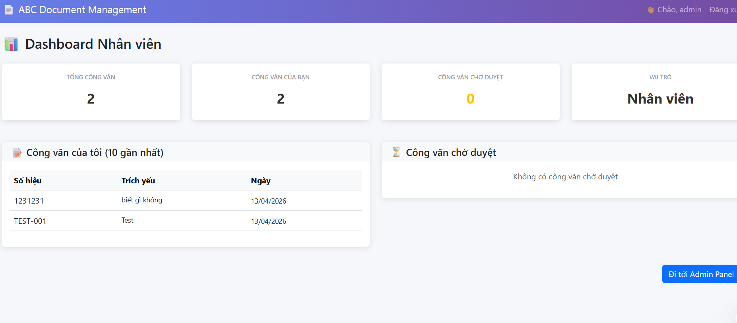

2. Màn hình trang quản trị Django (Django Admin)
Trang quản trị hệ thống của Django Admin là giao diện mặc định dùng để quản lý dữ liệu trong hệ thống Quản lý Công văn. Đây là nơi dành cho admin hoặc văn thư để thao tác trực tiếp với database mà không cần lập trình.
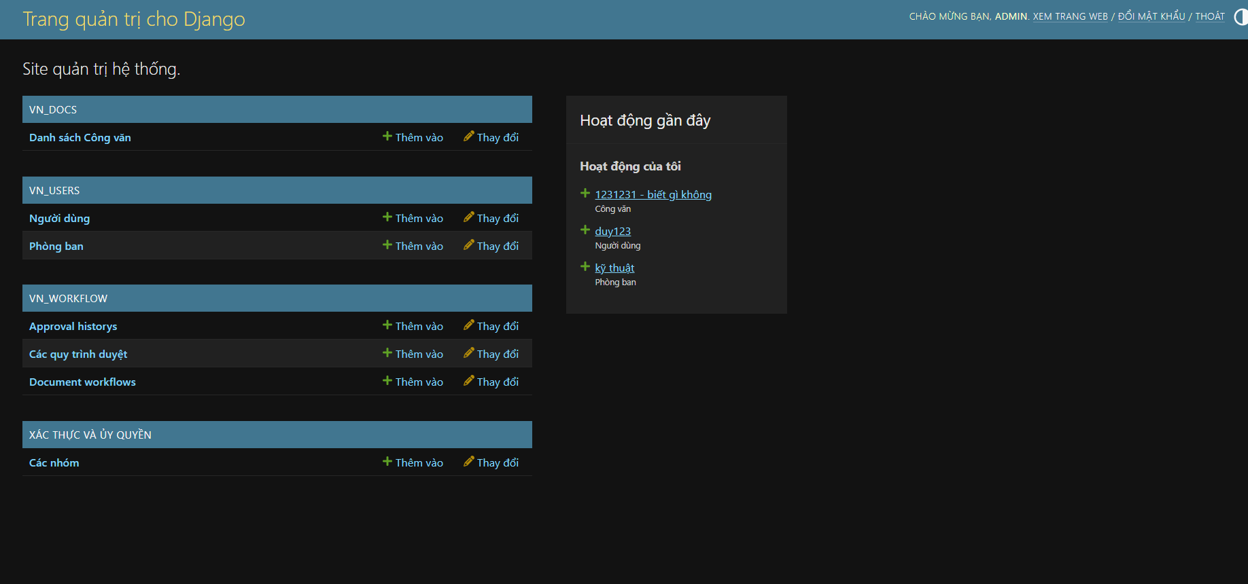

Trong hệ thống Quản lý Công văn sử dụng Django Admin, chức năng “chọn công văn để thay đổi” được thực hiện trong List View (trang danh sách).

